МИНИСТЕРСТВО ОБРАЗОВАНИЯ И НАУКИ РОССИЙСКОЙ ФЕДЕРАЦИИ

Федеральное государственное автономное образовательное учреждение

высшего образования   
**«Национальный исследовательский   
Нижегородский государственный университет им. Н.И. Лобачевского»**

**(ННГУ)**

**Институт информационных технологий, математики и механики**

**Кафедра математического обеспечения и суперкомпьютерных технологий**

Направление подготовки «Прикладная математика и информатика»

Магистерская программа «Системное программирование»

**Отчет по лабораторной работе**

**«Применение полностью связанной нейронной сети для определения пола человека по фотографии лица»**

Выполнили:

студенты группы 381603м4

________________________ Гладилов, Волокитин, Левин,

Новак

__________________________ __________________________ под

Нижний Новгород

2017

**содержание**

1 Постановка задачи 3

2 Формат входа сети 4

3 Тестовые конфигурации сетей 5

4 Результаты экспериментов 7

5 Итоги 8

# Постановка задачи

В данной лабораторной работе необходимо получить базовые навыки работы с выбранной библиотекой глубокого обучения – Caffe, а именно реализовать полностью связанную нейронную сеть и провести её тестирование сначала на наборе данных MNIST, а затем на выбранном наборе данных.

В ходе лабораторной работы будут решены следующие задачи:

1. Установка библиотеки Caffe на кластер и локальный компьютер
2. Проверка корректности установки библиотеки, а именно запуска тестового примера для решения задачи классификации рукописных цифр из набора данных MNIST
3. Разработка скриптов для подготовки тренировочного и тестового набора данных
4. Обучение и тестирование разработанных полностью связанных нейронных сетей для решение задачи распознавания пола по фотографии лица человека

# Формат входа сети

Для описания входа сети в библиотеке Caffe используется слой ImageData.

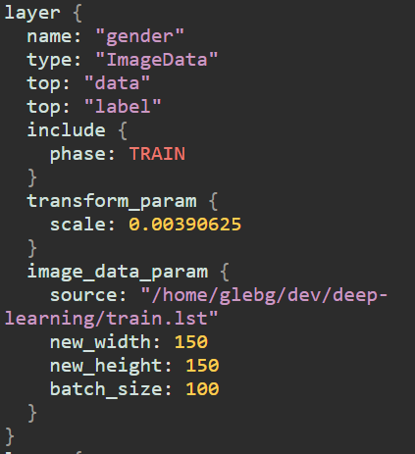

Описание значений параметров слоя:

* top – Указывает на то, какие данные выходят из слоя, в данном случае это исходная картинка и метка класса
* phase – TRAIN ( TEST) –режим в котором используется слой
* transform_param – описание преобразований над входными данными. В данном случае выполняется нормировка на $255$
* Source – файл *.lst где хранятся изображения и метки класса
* new_width/new_height – размеры входного тензора
* batch_size – размер пачки картинок.

В данной модели мы используем RGB картинки уменьшенные до размера $150x150$ и нормализованные на $255$

# Тестовые конфигурации сетей

* **SimpleFCN:**

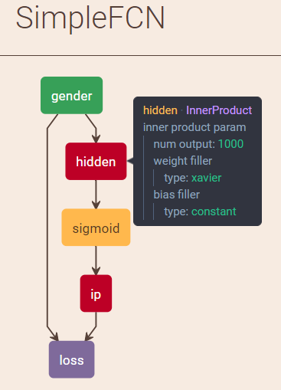

1. Cеть с одним скрытым слоем, имеющим 1000 нейронов

* **Elu+Tanh**

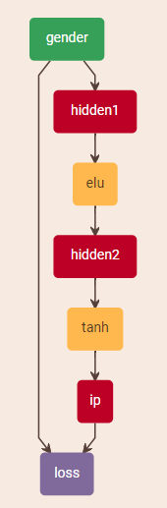

1. Два скрытых слоя. 400 и 50 нейронов.

* **Relu+Sigmoid**

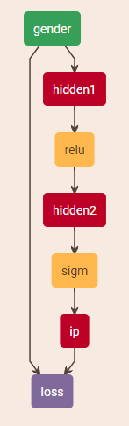

1. Два скрытых слоя.400 и 50 нейронов. Активации Relu+Sigmoid

* **Three layers**

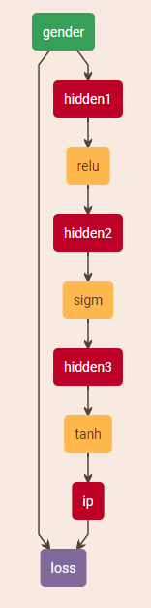

1. Три скрытых слоя. 400, 100, 20 нейронов соответственно

# Результаты экспериментов

|  |  |  |
| --- | --- | --- |
| **Конфигурация сети** | **Время обучения (с)** | **Точность** |
| **SimpleFCN+sigm (10000)**  (GeForce GTX 1080) | **720** | **0.8338** |
| **SimpleFCN+tanh (2000)**  (Tesla K20X) | **534** | **0.786** |
| **Elu+tanh (10000)**  (GeForce GTX 1080) | **540** | **0.7878** |
| **Three layers (2000)**  (Tesla K20X) | **560** | **0.8158** |
| **Relu+Sigmoid (2000)**  (GeForce GTX 1080) | **653** | **0.8156** |

# Итоги

В лабораторных работах нами было рассмотрено семейство полностью связанных нейронных сетей. Данный тип показал достаточно неплохие результаты (в среднем около $80\%$) точности классификации. Однако, существующие методы позволяют решать эту задачу с меньшей ошибкой. Мы ожидаем, что применение сверточных сетей позволит нам повысить результаты классификации.